Forløb – kristendom

Opgaveformulering
- Redegør for næstekærlighedsbegrebet i kristendommen
- Undersøg forskelle og ligheder i tekst 2 og 3 med henblik på synet på næsten. Inddrag din religionsfaglige viden.
- Diskutér afslutningsvist, hvordan næstekærlighedsbegrebet kommer til udtryk i samfundet og generelt i dag. Inddrag her også tekst 1.

Materiale
Tekst 1: Tegning af Mette Dreyer fra Politiken https://politiken.dk/debat/art5582617/Selvopofrelse-er-en-illusion
Tekst 2: ”Buddet om næstekærlighed river i mig, hvis jeg vender ryggen til”. Interview med sognepræst Kristine Stricher Hestbech af Anna Rask Pedersen, fra www.kristendom.dk, 03.09.2015
Tekst 3: ”Du skal ikke bilde dig noget ind”, Interview med Søren Krarup af Dorte Remar, 11.08.2006, fra Kristeligt Dagblad.

Tekst 1:
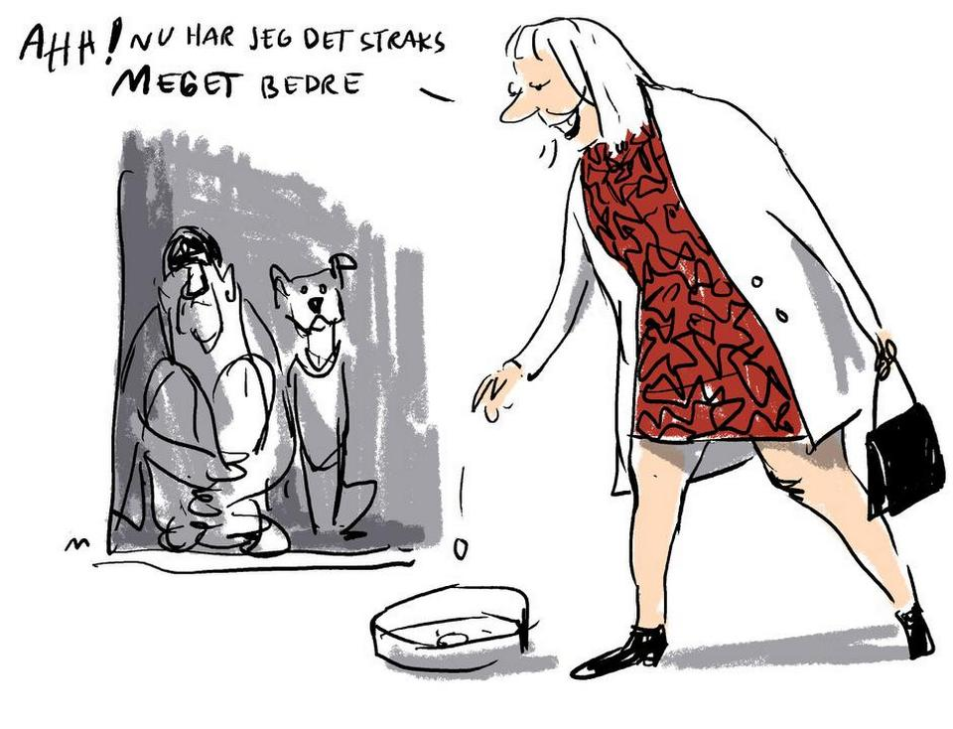

Tekst 2 – ”Buddet om næstekærlighed river i mig, hvis jeg vender ryggen til”, interview med sognepræst Kristine Stricker Hestbech.

Hvem er min næste?
Hvad enten de kalder sig kristne eller ikke, er mange danskere enige om at tilslutte sig næstekærlighedsbuddet.
Flygtningestrømmen i Europa aktualiserer imidlertid spørgsmålet om, hvem næsten er.
Sidst, jeg gjorde noget for min næste var i tirsdags. Da bankede en mand på min dør. Han var på flugt og havde ikke lov til at være i landet. Han bad om lidt penge til at leve for, og jeg hjalp ham.
Buddet om at elske næsten lyder først til mig som menneske. Som kristen viser jeg min tro på Gud i den måde jeg er på over for mine medmennesker. I mit embede griber det ind i hinanden at være næstekærlig som menneske og som præst.
Jeg bliver udfordret af buddet, når næsten er et menneske, som jeg ikke bryder mig om. Så skal jeg virkelig arbejde for ikke at følge min natur og gå den anden vej. Da kæmper jeg for at blive stående ved det menneske, for han er også min næste. […] Det er her, Jesu ord om ikke kun at elske de elskelige, men også de u-elskelige, kommer på prøve.
For mig er næsten mennesket, som banker på min dør, men næsten er også mere end det menneske, jeg lige møder på min vej. Næsten er også den fremmede, som jeg ikke kender og som jeg ikke møder fysisk. I dag bliver der flere og flere fremmede næster for os, fordi vi bliver mere globale og hører mere om hinanden. Næstekærlighedsbuddet er blevet globaliseret, og det kræver noget af os.
Som menneske kan jeg ikke støtte 7,3 milliarder mennesker i hele verden. Jeg er nødt til at prioritere, og derfor støtter jeg udvalgte organisationer, som udbreder næstekærlig hjælp i andre lande.
Tegn: 1570

Tekst 3 – ”Du skal ikke bilde dig noget ind”, interview med sognepræst og tidligere folketingsmedlem for Dansk Folkeparti, Søren Krarup. 11.08.2006
Søren Krarup er vred på de afviste asylansøgere i de danske asylcentre.
– Folk i asylcentrene er afvist, de kan få hjælp til at rejse hjem, og det er fredeligt og sikkert. Det er vilkårene, jeg har selv oplevet det i asylcentre, jeg har besøgt. Det er folk, der nægter at rette sig efter loven og misbruger Danmark på det groveste. […] Det har jeg kun foragt tilovers for, siger Søren Krarup.
En ikke særlig kærlig holdning til sin næste, kunne man mene. En holdning, der har skaffet Søren Krarup mange venner og ind i Folketinget i 2001 for Dansk Folkeparti. Men også fjender, der ikke med deres gode vilje kan begribe, hvordan en erklæret kristen, en præst, kan have en så rå retorik og indstilling til andre mennesker.
Er der plads til næstekærlighed i politik?
– Nej. Næstekærlighed er aldeles uforeneligt med politik. Politik er et spørgsmål om magt. Folk går ind i politik, fordi de har et bestemt ønske. Af taktiske grunde stiller nogle politikere sig op som gode og selvretfærdige. Men det er det, kristendommen er et opgør med: Bild dig ikke noget ind. Du er en synder og ikke Vorherre for din næste.
Kan man være næstekærlig på afstand eller overfor flere mennesker ad gangen?
”Nej, vi skal først lægge mærke til, at der hele tiden siges du (i lignelsen om den barmhjertige samaritaner). Det er ikke et program. Det er heller ikke en ideologi. Men det er en fordring (et krav) til dig, den enkelte og som enkelt, og det er naturligvis, fordi det handler om én enkelt, ham eller hende, du møder på din vej ligesom samaritaneren stødte på den overfaldne. Næsten er netop aldrig i flertal. Næsten er altid i ental. Og næsten er din næste, ikke en behandlingsgenstand eller et politisk formål, fordi Guds ord gør ham eller hende til det”.
Tegn. 1744

